Предметы, представляющие особую ценность
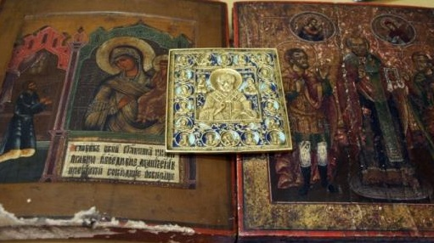

Признак, объединяющий предметы и документы это их особая историческая, научная, художественная или культурная ценность [ст. 164 УК РФ], определяющаяся на основании экспертного заключения с учетом стоимости в денежном выражении и значимости для истории, науки, культуры

